Seminarski rad iz predmeta
Informatika i informatičke tehnologije

Naslov rada:
Ekrani na dodir

www.maturski.org

SADRŽAJ:

1.Uvod............................................................................2
2.Općenito.......................................................................3
3.Gdje se koriste..............................................................4
Javne informacijske ploče………………………4
Prodajni i restoranski sistemi……………………5
Korisnička samousluga………………………….5
Kontrolni i automatizacijski sustavi…………………6
Učenje korištenjem računala………………………...6
Pomoćna tehnologija……………………………….7
4.Razvoj....................................................................8 – 9
5.Tehnologije........................................................................10
Otpornička tehnologija s 4 žice…………………….10
Otpornička tehnologija s 5 žica………………….....11
Kapacitivna tehnologija…………………………….11
Tehnologija površinskih valova……………………12-13
Tehnologija infracrvenih zraka……………………...13
6.Zaključak...................................................................14

UVOD

Predstavljamo vam seminarski rad iz predmeta inforamtika na temu ekrani na dodir. Puno poznatiji naziv za ovakove ekrane je touchscreen ekrani. Kako i sama riječ kaže radi se o nečem interesantnom i ne toliko prostranjenom u našoj okolini. Vjerovatno negdje izvan naše države i u razvijenijim državama su ovakovi ekrani postali nešto sasvim uobičajeno ali kod nas jos uvijek zauzimaju status nečeg relativno novog i potiču divljenje kod večine ljudi susrečući se s njima.

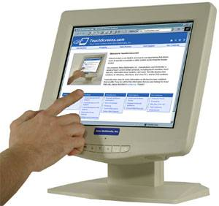

Slika1. Touchscreen

OPĆENITO

Touchscreen - ovi, ili ekrani osjeljivi na dodir, su kao što im i samo ime govori, uređaji koji reagiraju na dodir. To su ekrani pomoću kojih se dodirom može upravljati raznim drugim uređajima, a najčešće računalima. Na ekranu je prikazan izbornik funkcija koje ekran može "pokrenuti" na računalu. Samo je po sebi jasno da ovakvi uređaji imaju veliku primjenjivost, tj. primjenjivi su u raznim područjima ljudske djelatnosti. Ekrani koji reagiraju na dodir ukidaju potrebu korištenja posebnog uređaja za unos podataka u sustavima u kojima se koriste. Oni objedinjuju funkcionalnost ulaznih u izlaznih uređaja, služe za prikaz izlaznih podataka, tj. rezultata, a istovremeno omogućuju unos podataka i manipulaciju njima. U današnjici postoje različite tehnološke implementacije ekrana koji reagiraju na dodir, a osnovne i najčešće korištene su:
- otpornički ekrani osjetljivi na dodir
- kapacitivni ekrani osjetljivi na dodir
- ekrani koji koriste površinske akustične valove
Kasnije će biti opisani svi tipovi ekrana koji reagiraju na dodir i njihove glavne karakteristike, tj. prednosti i mane.

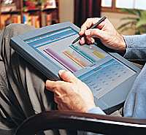

Slika 2. touchscreen

GDJE SE KORISTE??

Zbog svog, iznimno jednostavnog za korištenje, sučelja prema korisniku, ekrani koji reagiraju na dodir imaju široko područje primjene i u mnogim područjima su baš oni tehnologija izbora. Navesti ću nekoliko primjera ljudske djelatnosti u kojima su ekrani koji reagiraju na dodir pogodni za korištenje.

Javne informacijske ploče:
Informacijski kiosci, turističke informacijske oglasne ploče i ostali elektroničke prikazne ploče (electronic displays) često su korištene od strane ljudi koji imaju malo ili nimalo računalnog predznanja, i upravo zbog toga su tu pogodni ekrani koji reagiraju na dodir jer oni predstavljaju jednostavno za korištenje, intuitivno sučelje koje je jasno i razumljivo što predstavlja neprocjenjivu važnost takvim ljudima. Ekrani koji reagiraju na dodir mogu informacije učniti preglednijima, te dostupnijima jer dozvoljavaju korisnicima kretanje kroz prezentacije jednostavnim dodirom ekrana.
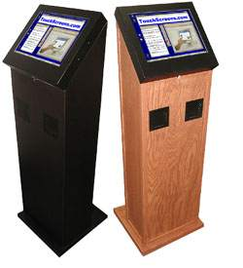

Slika 3. Javne informacijse ploče

Prodajni i restoranski sistemi:
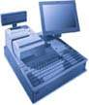
Brzina rukovanja, tj brzina poslovanja je bitan faktor u ovoj vrsti posla, i zato ekrani koji reagiraju na dodir dobro odgovaraju i ovoj radnoj okolini. Jednostavnost korištenja poslovnih sistema baziranih na ekranima koji reagiraju na dodir omogućuje da se neki posao obavi brže nego bi to bilo moguće korištenjem drugih ulaznih i izlaznih jedinica, i samim time povećavajući efiksnost radnika. Također skraćuju vrijeme potrebno za obučavanje novih radnika, a i time ušteđuju poslodavcu dragocjeno vrijeme.

Korisnička samousluga:
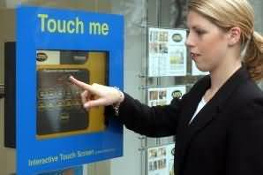
Ubrzavanje usluga koje neka poslovnica pruža korisnicima može se postići korištenjem ekrana koji reagiraju na dodir u sklopu s odgovarajućim software-om. Čekanje u redovima zbog obavljanja nekih manjih poslova poput pregleda stanja korisničkog bankovnog računa ili kupovanje raznih karata ili bonova putem e-trgovine, znatno se skraćuje korištenjem ekrana koji reagiraju na dodir. Korisnici se mogu prijavljivati i odjavljivati na ulazu odnosno izlazu putem ekrana koji reagraju na dodir što također skraćuje vrijeme čekanja drugih korisnika u redu.

Slika 4. Korisnička samousluga

Kontrolni i automatizacijski sustavi:
Sučelje koje pružaju ekrani koji reagiraju na dodir moguće je vrlo efikasno upotrebljivati u sustavima u rasponu od kontrole industrijskih procesa do kućne automatizacije. Radni prostor se štedi integracijom ulaznih jedinica i izlaznih, tj. prikaznih jedinica, što je upravo slučaj kod ekrana koji reagiraju na dodir. I još, uz dodatak grafičkog sučelja, operateri odnosno kontrolori mogu jednostavno nadzirati i kontrolirati kompleksne sustave u stvarnom vremenu. U kućnom okružju, ekrani koji reagiraju na dodir mogu prikazivati stanje raznih kućanskih aparata poput perilica, alarmnih sustava, žarulja, grijanja, itd. Također se preko ekrana koji reagiraju na dodir ti uređaji mogu i kontrolirati, dakle paliti i gasiti svjetla, pojačavati i smanjivati grijanje, uključivati i isključivati alarme itd.
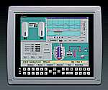
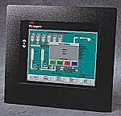

Slika 5. Kontrolni i automatizacijski sustavi

Učenje korištenjem računala:
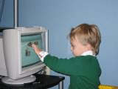
Zbog toga što su ekrani koji reagiraju na dodir više pristupačni korisnicima i lakši za korištenje, omogućuju skraćivanje vremena potrebnog za učenje novih korisnika, a samim time i smanjuju troškove učenja. Uz sve to i proces učenja može postati zabavniji i lakši zbog povećane interaktivnosti učenika i građe koja se uči, što opet olakšava i posao učitelja.

Slika 6. Učenje korištenjem touchscreena

Pomoćna tehnologija:
Ekrani koji reagiraju na dodir su posebno korisni osobama s tjelesnim oštećenjima koje ih sprečavaju u korištenju drugih ulaznih jedinica poput miša ili tipkovnice. U ovim slučajevima, ekrani koji reagiraju na dodir koriste se u kombinaciji s pomoćnim software-om, tj. programima kao tipkovnica na ekranu ili neki drugi pomoćni programi. Na ovaj način i osobe koje imaju problema s korištenje računala ili ih uopće ne mogu koristiti, dobivaju mogućnost korištenja.

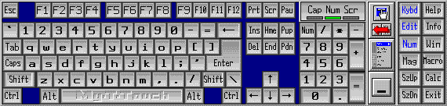

Slika 7. Pomoćna tehnologija (tipkovnica)

RAZVOJ

Elographics Inc. Osnovana je u travnju 1971. godine u cilju proizvodnje grafičkog podatkovnog digitalizatora za korištenje u istraživanjima i industrijskim aplikacijama. Osnivač Elographics-a, dr. Sam Hurst, bio je član istraživača u Oak Ridge National Laboratory-u, te se suočio s potrebom čitanja velike količine grafičih podataka. Umjesto "gubljenja" vremena čitajući te podatke, proizveden je Elograph (grafički podatkovni digitalizator). Elographics je bila tvrtka usmjerena razvoju proizvoda specifičnih za istraživačka i znanstvena tržišta. Te specifičnosti su uključivale nezavisne uređaje s podesivim skalarnim faktorima, decimalnim ispisom i sučeljima za mnoga računala i kalkulatore. Uređaji proizvedeni u Elographics-u korišteni su diljem svijeta u istražvanjima, znanosti, medicini, kontroli kvalitete itd.
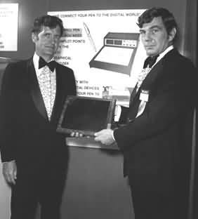

Slika 8 i 9. Razvoj

1977. godine Siemens Corporation nudi Elographics-u pomoć i podršku u proizvodnji staklenog zakrivljenog senzora, koji kasnije dobiva ime touchscreen (ekran koji reagira na dodir). Nakon nekog vremena provedenog na unapređivanju postojeće Elographics-ove tehnologije i "smišljanja" nove tehnolgije, Hurst izlazi u javnost s tehnologijom, tj. patentom nazvanim AccuTouch.
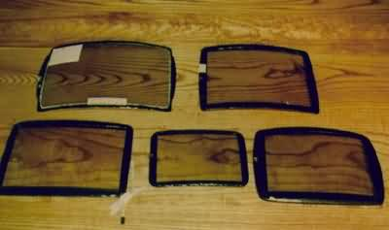

Prva generacija Accutouch tehnologije je bila skupa i teska za proizvodnju. Moglo se proizvesti tek nekoliko ekrana dnevno. Već druga generacija uklonila je mnoge nedostatke Accutouch tehnologije i postala popularna i vrlo prodavana tehhnologija.

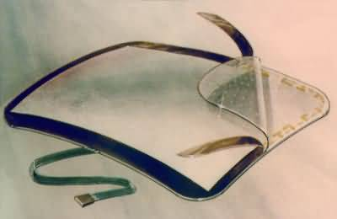

Slika 10. Prvi touchscreen ekrani

Nakon Accutouch tehnologije, 1987. i 1988. godine dolaze dvije nove tehnologije, površinski akustički val i otponička s 4 žice, respektivno. U to vrijeme, ekrani koji reagiraju na dodir jos su se uvijek smatrali prilično nepouzdani bez obzira na njihovu popularnost, a bili su i neprecizni. Uz to što su imali nisku rezoluciju razlučivanja između točaka, postojao je još jedan problem, reagirali su na prvi dodir prsta s ekranom, što često nije poželjno jer to još više podiže nepreciznost zbog paralakse koja se javlja lomljenjem svjetla prolaskom kroz slojeve ekrana ili pak zbog grešaka u kalibraciji. Ta karakteristika se nazivala "prvi dodir" ili "slijetanje" (first touch ili land-on). Nepoželjna karakteristika je kasnije eliminirana i uvedena je nova karakteristika, karakteristika "odvajanja" ili "podizanja" (lift-off). Ovo je dozvoljavalo da se akcija koja će biti aktivirana dodirom ekrana prstom odgodi do trenutka odvajanja, tj. podizanja prsta s ekrana, što je dozvoljavalo da se prst podesi dok je još u dodiru s ekranom kako bi se stvarno aktivirala željena akcija. Kod ekrana na kojima je bila potrebna vrhunska preciznost, tj. selekcija točno određenog piksela, a ne područja ekrana kao u prethodnim slučajevima, postojao je problem da bi kursor lagano "titrao", tj. micao se pod prstom bez obzira što se prst ne miče. Bilo je to uzrokovano površinom prsta koji dodiruje ekran, a znatno je veća nego piksel. Problem je rješen uvođenjem "pametnog" vremenski ovisnog računanja pozicije koju ekran šalje u software-ski dio uređaja. Računala se aritmetička sredina vraćenih pozicija. Na ovaj način postignuti su prvi ekrani koji reagiraju na dodir koji su bili u mogućnosti selektirati pojedinačni piksel (high precision touchscreens). Ove i još neke tehnologije su kroz vrijeme još i više napredovale, a kakve su u današnjici pogledajte temi razvoj.

TEHNOLOGIJE

Do danas su korištene sljedece tehnologije:

- Otpornička tehnologija s 4 žice
- Otpornička tehnologija s 5 žica
- Kapacitivna tehnologija
- Tehnologija površinskih valova
- Tehnologija infracrveniih zrka

Otpornička tehnologija s 4 žice
Sastoji se iz vanjskog staklenog ili akrilnog panela koji je presvučen otpornim (rezistivnim) slojem, a takav isti sloj se nalazi i u unutrašnjosti. Ta dva sloja su odvojena jedan od drugoga nevidljivim separatorskim "točkicama". U slojevima su uspostavljeni gradijentni padovi napona između elektroda koje su spojene na nasuprodnim stranama (horzontalno na jednom sloju i vertikalno na drugom). Vanjski, otporni sloj na panelu, pri dodiru prsta s ekranom, dodiruje unutarnji, otporni sloj u unutrašnjosti, te elektrode očitavaju uzmjerene napone. Jedan napon se mjeri kroz vanjski sloj, tj. panel, a drugi kroz unutrašnji sloj, tj. rezistivni sloj. Ti naponi predstavljaju x i y koordinate u ortogonalnom 2D sustavu. Tehnologija s 4 žice je najjeftinija tehnologija i time i najpristupačnija tehnologija, osjetljiva je na dodir što znači da funkcionira na dodir bilo kojim objektom, ne nužno prstom. Nije osjetljiva na vlagu, prašinu, svjetlo, ... Nedostaci su lošija vidljivost i mogućnost oštećenja oštrim predmetima.

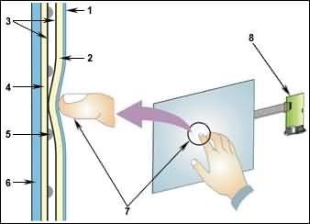
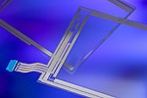

Slika 10. Otpornička tehnologija s 4 žice

Otpornička tehnologija s 5 žica
Razlika između otporničkih tehnologija sa 4 i 5 žica nije velika. Oba seta elektroda su spojena na isti sloj, i to na otporni sloj panela (vanjski sloj), dok unutrašnji otporni sloj ima samo jednu elektrodu. Gradijentno polje je uspostavljeno u vanjskom sloju u oba smjera (x i y), te se pri dodiru između slojeva samo u tom sloju očitavaju naponi. U funkcionalnosti nema razlike, jedino što je tehnologija s 5 žica nešto izdržljivija i pouzdanija, a time i skuplja. U najnovije vrijeme pojavila se i tehnologija s 8 žica koja navodno riješava još mnoge probleme i koja je izdržljivija i od tehnologije s 5 žica.

Kapacitivna tehnologija
Kapacitivni ekrani koji reagiraju na dodir imaju samo jedan otporni sloj na vanjskom panelu. Taj je sloj zaštićen zaštitnim staklenim slojem. Postoje četiri elektrode, a nalaze se u svakom kutu panela. One uspostavljaju elektrostatsko polje kroz panel i mjere promjene u tom polju. Kada prst dodirne ekran, na mjestu dodira se izmjeni ploha potencijala kroz otporni sloj i to elektrode/senzori u kutevima primjećuju i reagiraju, te kontroler preračunava vrijednosti dobivene iz senzora u x i y koordinate. Prednosti ove tehnologije su robusnost, visoka razlučivost ekrana i čista vidljivost, a mana je samo jedna - ekran se mora dodirivati prstom ili nekim kapacitivnim predmetom. Postoji i tehnološka varijanta kapacitivnih ekrana koji reagiraju na dodir u kojoj je ekran podijeljen na više kvadratičnih područja, a koristi se više elektroda, po četiri za svako područje. Princip izračunavanja je isti.

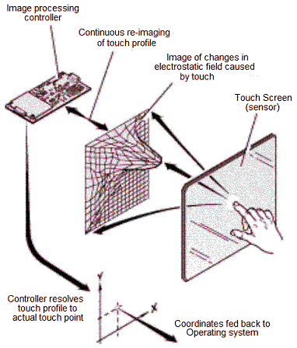

Slika 11. Kapacitivna tehnologija

Tehnologija površinskih valova
Tehnologija površinskih valova je najnaprednija tehnologija danas što je, naravno, čini i najskupljom tehnologijom. Koristi emitere i reflektore valova koji su raspoređeni na rubovima i kutevima staklene ploče. Ne koriste se nikakvi dijelovi koji su izloženi dodirima ili se mogu potrošiti ili lako oštetiti. U kutevima se nalaze emiteri valova, a uzduž stranica reflektori koji usmjeravaju valove preko osjetljive površine ekrana i natrag prema emiterima/kolektorima. Reflektori reflektiraju valove tako da je energija valova na osjetljivoj ploči uniformna, tj. jednolika. Emitirani valovi su frekvencije 5 MHz. Kako svi valovi putuju kroz isti materijal, staklo, brzina im je jednaka, što znači se iz vremena putovanja vala može izračunati put putovanja i taj se put onda preračunava u koordinate dodira. Ekrani koji koriste tehnologiju površinskih valova imaju još jednu prednost nad ostalim tehnologijama, a to je da mogu mjeriti i z-komponentu, tj. jačinu pritiska prsta na ekran. Kada prst dodiruje ekran, on apsorbira određenu količinu valova emitiranih kroz ekran, i to je ustvari način na koji se mjeri da li je ekran dodirnut ili ne - manjak energije valova nakon putovanja kroz površinu stakla. Što je taj manjak energije veći, tj. što je manja energija očitana na kolektoru, to je pritisak prsta na ekran bio jači. Prednosti ove tehnologije su najveća razlučivost ekrana od svih tehnologija, najveća vidljivost i nemogućnost oštećivanja slojeva, ali zato postoji i znatna količina mana, a to je da se ne mogu posve izolirati od vanjskih utjecaja pa ih zato smeta prašina, voda itd. Postoji jos jedno ograničenje - predmet kojim se dodiruje ekran mora biti "mekan", mora moći apsorbirati valove, tvrdi predmeti neće funkcionirati. Postoji i još jedna varijanta ove tehnologije u kojoj se valovi ne emitiraju po površini stakla, već kroz njegovu unutrašnjost. Princip funkcioniranja je isti.

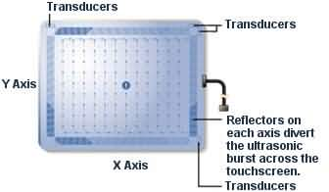

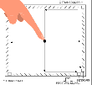

Slika 12. Tehnologija površinskih valova

Tehnologija infracrvenih zraka
Tehnologija infracrvenih zraka se bazira na "rešetki" infracrvenih, dakle nevidljivih, zraka emitiranih iz niza fotodioda na jednoj strani ekrana i primanih nizom fotosenzora na drugoj strani ekrana. Dva su para nizova fotodioda-fotosenzor, za horizontalnu ili x koordinatu i za vertikalnu ili y koordinatu. Kada neki objekt dodirne ekran, prekidaju se neke "veze" između fotodioda i fotosenzora, i upravo ti prekidi označuju mjesto dodira ekrana. Fotodiode ne emitiraju infracrvene zrake kontinuirano, već frekventno "skeniraju" x, odosno y os. Kada skeniranje očita više "prekinutih" zraka na x i na y osi, rezultatna koordinata je aritmetička sredina odgovarajućih vrijednosti prekinutih zraka. Prednosti ove tehnologije su vidljivost, koja je 100%, dodirivati ekran se može bilo kojim materijalom, tj. predmetom, zaštićenost od vanjskih uvijeta (prašine, vode, ...), a jedini im je nedostatak nemogućnost dostizanja visokih razlučivosti.

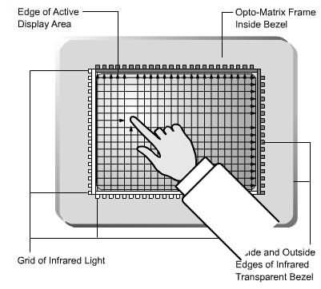

Slika 13. Tehnologija infracrvenih zraka

ZAKLJUČAK

Kao što je vidljivo iz prethodnog teksta, ekrani koji reagiraju na dodir, touchscreen-ovi, od svog otkrića pa sve do danas doživjeli su znatan napredak i proživjeli su mnoge promjene, te ušli u skoro sva područja ljudskih djelatnosti. Za to su zaslužne njihove mnoge prednosti pred ekranima neosjetljivim na dodir - ujedinjavanje ulazne i izlazne jedinice, jednostavnost korištenja, intuitivnost, u novije vrijeme i sve veća dostupnost, mogućnost da funkcioniraju u raznim "nepovoljnim" uvjetima (vlaga, voda, prašina, ...), i još mnoge prednosti. Naravno, ekrani koji reagiraju na dodir (još uvijek) nisu savršeni, imaju i oni mana, ali te mane se uvijek na neki način mogu zaobići, npr. korištenjem neke druge tehnologije ekrana koji reagiraju na dodir. Od samih početaka, od vremena prvih otpornih tehnologija, pa sve do današnjice i današnjih tehnologija (otporne s 4 i 5 žica, kapacitivne, tehnologije površinskih valova, infracrvene tehnologije), ekrani koji reagiraju na dodir su uvijek bili područje brzog razvitka, prosperitetno područje, a kako se čini, tako će i ostati još neko vrijeme.

Literatura:
- http://www.zpr.fer.hr/predmeti/erg/2003/mokran/index.html
- http://www.elotouch.com/AboutElo/Languages/croatian.asp

www.maturski.org

